Милая моя нация туркмен!
Вы - цель моей жизни, Вы моя сила и энергия. Я желаю Вам крепкого здоровья и долгих лет жизни. Предки туркмен были мужественными и свое будущее поколение начинали воспитывать чуть ли не с утробы матери. Появившийся на свет туркменский ребенок уже к 10-12 летнему возрасту обладал храбростью, был воспитан в национальном духе и имел собственный взгляд на окружающий мир. Исходя из этого, туркменам были присущи здоровое тело, честность ума и чистота сердца. И в настоящее время, чтобы сохранять здоровье тела и крепость духа, нужно быть сдержанным в еде и питье. Не надо налетать не еду с голодными глазами, чтобы сохранять здоровье, силу и работоспособность, надо прислушиваться к словам Всевышнего: "Ешьте, пейте, но знайте меру".
Настоящий туркмен должен обращать внимание на свой внешний вид, одеваться надо со вкусом, внешность должна выглядеть опрятно, потому что, в самом деле, Великий Аллах прекрасен и сам любит все прекрасное, поэтому туркмен должен быть достоин оценивающего взгляда Всевышнего. Прошедшие поколения туркмен серьезно относились к вопросу об образовании, и даже достигнув в науке и образовании высоких рубежей - не останавливались на достигнутом; они жили и развивались в русле образования. Существовало такое понятие: прекратить обучение означает выцвести и высохнуть. Туркмен сегодняшнего дня, ты образован до тех пор, пока не прекратишь процесс работы над собой, без продолжения учебы ты превращаешься в невежду. Одним из главных источников силы туркмен должно быть образование, духовный мир и клокочущее сердце. Получить образование означает глубоко осмыслить жизнь. В ходе обучения у человека появляются все новые мысли и идеи. Процесс получения образования - благословение Аллаха. Я особенно преклоняюсь перед образованными людьми. Туркменский мужчина должен умеючи руководить своими домом, очагом и семьей, направляя ее на добрые начинания.
Умудренный опытом жизни туркмен в процессе воспитания своих детей должен руководствоваться своим авторитетом и жизненным опытом; с детьми нужно обходиться ласково, спокойно, милосердно, улыбчиво и с любовью; у детей должен возникнуть интерес и забота, отец должен быть справедливым. Дети должны получить воспитание в духе любви к Родине, быть с хорошими намерениями, щедры и ответственны; и когда повзрослеют, последним долгом родителей к детям должно быть:
во-первых, дать им образование и специальность, во-вторых, обеспечить жильем и в третьих, родители должны помочь детям с организацией женитьбы или выхода замуж. Уже после этого молодой туркменский юноша должен пройти жизненный путь своими силами. Вот эти обязанности в среде туркменского народа мы должны сделать своей обязанностью! Да свершаться наши пожелания!
Личности в обществе туркмен, которые впитали в себя силу Корана с милосердным ликом и благородной моралью, в золотом веке раскроются еще с большей силой в плане благих намерений, чистоты и культуры; личности будут еще более сильными членами общества. Туркмен без разборчивости должен быть справедливым ко всем людям; не к лицу туркменам ложь, плутовство и зависть; застенчивость и стыдливость, мягкость и милость - присущие им черты. Такие высокие моральные черты должны быть свойственными для туркмен XXI века. Пусть Великий Аллах в этом деле даст нам энергию, силу и мужество.
Моя главная мечта - мечта о единстве. Там, где нет единения, нет и народа, если же он есть, то не надолго. Духовное разнообразие, многосторонность ума, многообразие мнений надстраивается над единством. Внутреннее единство является опорой надежды и служит как закваска.
Единство дает основу будущему народа. Без единства не возможно понять прошлое туркмен. Туркмены входят в число народов, у которых история одна из самых богатых. Бесчисленно количество книг, написанных о различных периодах истории туркмен. В этом "море" информации в глаза бросается одна интересная вещь: среди них невозможно найти объединенных туркмен! Среди историков, летописцев и среди прочих умов, оставивших сведения о туркменах, очень много различной информации, но более всего удивляет, что информация очень запутанная. Если доверять одному роду источников - туркмены-кочевники или полукочевники, в других источниках - туркмены образовали великие цивилизации с городами и крепостями; в одних источниках говорится, что туркмены энергичны, а в других - нерасторопный и ленивый народ. Почему возникло так много разнообразных источников? Поскольку туркмены были довольно многочисленным народом и занимали широкую площадь, никто не мог рассматривать туркмен в единении (как целостный народ). Такой исторический конфуз невольно наталкивает на воспоминания, высказанные великим поэтом Джелаледдином Руми: "... толпа слепых хотела ощутить, что такое слон. Те, кто дотронулся до ног слона - подумали, что это столбы, а те, кто прощупал край полости рта, - подумали, что это большое дупло огромного дерева". Таким же образом каждых исследователь оценивал туркмен по-своему. Такие позиции, точки зрения на видение туркмен были далеки от истины. Также известно, что неточная информация приводит к обману и искажению.
А частное мнение, для хода нашего разума, является как бы западней. Поэтому для оценки туркменского народа и истории, и с позиций времени, и в отношении многообразия - нужен тонкий духовный подход. Возможно, этот подход не учитывает всей массы исторических фактов. Это работа историков. Как я сказал выше, нужен какой-то критерий для измерения внутреннего единства. Нужен духовный определитель неповторимых событий и изменений, которые содержатся в исторической хронологии народа.
Дорогой мой народ!
Я горжусь туркменским народом, туркменской землей. Эта святая земля наталкивает меня на поэтический мотив. Здесь в бескрайних песках некогда бродил Хыдыр, в высоких горах существовал Ковус, в просторах широкого моря плавал Кыяс - все это туркменская земля. Вся туркменская земля представляется мне как один хлебный каравай. Каждая охапка земли - это мой Туркменистан. Здесь все - бесценный клад: поверхность земли, недра земли, горы, и море. Эта земля дарует урожай во все времена года, собирается урожай, одно брошенное зерно возвращается тысячей.
Туркменистан - эта заветный очаг, чистый гордый и святой. На эту землю с голубым небом прилетят журавли, гнезда вьющие, утки, пристально смотрящие и красивые как сама радуга - придут вёсны. Будет Туркменистан цвести в весенней влаге, которая придет с ветром, принесшим дожди и тучи, с громом, громыхающим. Туркменская весна, выходя за рамки обычного, небо туркмен будет громыхать дождевым громом, даже камни будут цвести.
Мы встретим приходящих гостей с распростертыми объятиями, скажем: "Добро пожаловать, милости просим". "Люди планеты приходите, проходите в дом, двери открыты и душа открыта, смотрите пожалуйста!" Добро пожаловать, обозревать страну Горкутата, Сельджук хана, Алп Арслана, Солтана Сандшара, Гёроглы и Махтумкули.
Дорогие земляки, вы не посторонние, будьте паломниками земли, на которой некогда жили пиры, сердары, идите по следам наших отцов-дедов.
Эта земля самая дорогая, святая!
Хорош тот дом, который аккуратен снаружи и внутри, но теплее дом, в котором есть единомышленник. Есть страны красивые, как рай земной, но своя страна, Родина - лучше. Убегай от того, кто откроет дверь в дом, но не откроет сердца. Прости того, кто откроет сердце, но не откроет двери. Тому есть причина ...
Довлетмаммед Азади говорил: "Богатство богатств - мудрость, самое богатое наследие - воспитанность, нищета нищеты - невежественность. Для нас дошедшие от наших предков: Огуз хан, огузы, парфяне, сельджуки, куняургенчские туркмены - дошедшие имена-мелодии - недосягаемая кладовая, а оставленное ими культурное наследие - бесценное богатство. У золота есть определенная цена, но у словесного богатства цены нет
Главная ценность для туркменского народа - честь. Достоинство каждого туркмена - достоинство народа. Если есть на свете туркмены, то значит есть чистые туркменские скакуны, чистые туркменские ковры, чистые туркменские украшения, пшеница, сарыджинские овцы.
Человек появился, чтобы все время бороться со временем. Есть только один инструмент борьбы со временем - память.
Человек умирает, плоть его уходит в землю, а дух с помощью памяти впитывается в сознание поколений. Моя душа - моя память, это память об Огуз хане, Тогрул беке, Гёроглы и многих, многих других.
Так поколения крепнут, впитывая в себя дух отцов и дедов. И моя идея - впитать дух предков в душу каждого туркмена. Это даст в 3 тысячелетии свои плоды - даст окрепнувшее поколение, впитавшее в себя дух предков.

В битве при Данданакане было разбито в пух и прах войско султана Масуда, сына султана Махмуда Газневидского, государство которых для своего времени было сильнейшим не только в Азии, но и во всем мире.
Победившие их войска около 40 туркменских ханов, тогда провозгласили новое туркменское государство. И тогда дважды признанный в исламской религии великий ученый пир Абу Саид Абул Хайыр, которого в обиходе называют также Меана баба, благословляет Чагры-бека и Тогрул-бека на руководство государством. На поле битвы Данданакана устанавливают золотой трон, но были мнения, что не надо устанавливать трон, потому что этот день не самый удачный. Тогда Меана баба сказал: "Плохого места не может быть, если на то есть воля Аллаха, дни, данные Аллахом, не могут быть неудачными. Если Вы идете путем Аллаха, путем туркменского чистосердечия, путем справедливости, нет такой крепости, которая не пала бы перед Вами".
Мы водрузили трон в старом туркменском доме, мы построили народное туркменское государство. Наш путь - древний туркменский путь. Наш путь, путь Пророка Огуз хана.
Наш путь - путь справедливости.
Наш путь - путь чистоты.
Наш путь - путь согласия.
Наш путь - путь дружбы-братства.
Наш путь - путь чистой свободы.
Наш путь - путь свободного труда.
Наш путь - путь национального единства.
Мы не можем идти другим путем, потому что наше Независимое Туркменское государство - народное государство.
Путь народа - путь праведный.
Дружба и согласие должны начинаться с семьи.
Дружба - это очаг. Дружба - это дастархан.
Очаг - святым, а дастархан чистым должны быть.
Дружба - это кладовая государства.
Дружба- самая главная дорога туркмен.

Любимый мой туркменский народ!
Нам в наследство от Огуз-хана, Горкут-ата, Героглы и Махтумкули пришли наставления о том, чтобы держаться всегда правильного пути. Мы вооружены этими наставлениями.
Я считаю свою землю, свой народ святыми, я горжусь своей Родиной. Тех, кто уважает Родину, уважает Родина. Предки молились на эту землю. Здесь, на этой земле находятся святые могилы предков.
Серая земля наша, серый тамдыр (Примечание: печь для выпечки хлеба) и серый хлеб - святы для нас. На этой земле все всходит при определенном старании. В этой земле посаженное зерно возвращается тысячами зерен. Слово, сказанное на этой земле, окрыляется.
Слава богу, у нас дружный народ. Этим надо дорожить!
Дорога дружбы - наш выбор!
Страна - это большая лодка. Каждый в этой лодке гребец. Если грести в разные стороны - лодка будет стоять на месте!

Когда еще не было больших религий, люди верили в потусторонний мир ушедших предков. Туркмены с открытым сердцем приняли ислам и приняли понятие существования Аллаха на небесах.
Туркменский народ пронес через свой опыт и религию огнепоклонников и религию потустороннего мира; в эпоху Горкута: живое богатство - на земле, мертвое богатство - под землей; к такому умозаключению пришли туркмены. Все эти - "опыты", пройденные через практику времени, выходят наружу подобно тому, как ребенок вырастает из своей одежды. Туркменские традиции и ислам взаимообогатились со временем. Поэтому туркмены и приняли ислам. Может быть поэтому открылись ворота Мерва для носителей ислама?!
Только с помощью ислама стало возможным "укротить" таких героев как Дали Домрул и Дали Гарчар! Ученик, постигая уроки учителя, сменяет его. Студент, изучив все науки в медресе, покидает его. Огузы, оставив свои языческие религии, восприняли зеленый стяг ислама и его идеи. И наш великий отец Горкут ата тоже воспринял религию ислама. Читая книгу Горкут ата - возрождаешься, гордишься и получаешь сладость удовлетворения. Во всем содержании книги Горкут ата есть мысль. Есть религия, есть программа! Туркмены и Горкут ата 500 лет жили свободно вместе. После этого появился отпрыск Горкут ата - Сельжук бек, который стал ханом туркмен в царице городов Мерве
Будьте доблестными как наши деды и будьте милосердны как наши матери. Даже если тело в земле, душа пусть будет на небе.
В мире бывает 3 вида людей:
1. Цитируя Махтумкули: "... после 40 лет приходит мудрость. Рано приходит ум, потом мудрость. Мировоззрение идет и вглубь веков и видит будущее.
2. Незаурядные люди, из которых получаются ханы, шахи, султаны. У них государственный ум.
3. Люди, живущие с заботой о других.
Душа у души пьет воду, человек - человеку гость.
Героглы остался в памяти народа не из-за того, что обогатился. Героглы остался в памяти народа из-за героизма и мудрости. Я поэтому не зря призываю: "Давайте, станем настоящими туркменами". Давайте сбросим все недостатки, приобретенные за 70 лет, и воспримем все хорошее, достигнутое за 5 тысяч лет истории. Когда туркмен хочет похвалить представителя другой нации, он говорит: "Впрямь как туркмен...".
Будьте достойны хорошей жизни.
Самонадеянность приводит к плохим последствиям. Это хорошо демонстрирует образ Горкут-ата.
Попавшего в плен противника Алп Арслан не разрешил казнить, а сразился с ним один на один в расчете, чтобы соперник умер в доблестном бою. Но в поединке пленник смертельно ранил Алп Арслана. Все возмущены ... Алп Арслан объяснил это тем, что не соперник сильнее его, а в том, что это злой рок, который он объяснил тем, что накануне он в душе подумал, что ему нет равных и, из-за минутной самоуверенности, - погиб ... Самоуверенность приводит людей к несчастью. Умеющие сбалансировать внешний мир с внутренним - достигают успеха.
Если даже человек находится в земле, его судьбу вершит небо. Возле каждого человека имеется невидимый друг ... Если человек советуется со своим невидимым другом, его ожидает успех. "Никто мне не помощник" - если так думает человек, его не ждет успех ... Кто думает, что "бог меня создал, бог и заберет" - глубоко ошибается.
Мир соглашается с тем, что у таких людей, как Сократ, Шекспир и Вольтер были невидимые друзья. Наш народ соглашается с тем, что у Горкут-ата, Мяна-баба и Махтумкули также имелись невидимые друзья. Героглы, Алп Арслан были непростыми людьми, они святые люди. Кто создает самоуверенность? Те, кто считает, что у них все получается... Эти люди обижают своих небесных покровителей.
Пусть Аллах освободит от самоуверенности Мялик-шах говорил: "Аллах, я как-нибудь справлюсь с проблемой голода, но сохрани меня от угрозы изобилия ...
Всевышний дает богатство и проверяет бедность, кто не может совладать с богатством - теряется и плохи его дела, а кто победит бедность - достигнет большого успеха, станет настоящим человеком.
Поливальщик может и с водой и без воды засушить и загубить урожай.
Аллах тоже поливальщик!
Со времени возникновения человечества Великий Аллах в различные исторические эпохи провел туркменский народ через различные испытания. Мой народ сумел пройти через все эти испытания. 5 тысяч лет назад туркменский народ ведет свою историю от родоначальника Огуз хана Туркмена; на широком пространстве, на востоке от Индостана и на западе - до Средиземного моря туркменский народ участвовал в создании мировых цивилизаций; собственно на своей земле были созданы цивилизации Анау, Алтын-депе, Маргуш, Парфянское царство, государство сельджуков-туркмен, государство туркмен в Куня Ургенче - всего было образовано более 70 государств.
Туркменский народ прошел длинный исторический путь, проложенный пророком Нухом.
Пророк Нух для сыновей своих - потомков Яфеса создал территорию Туркменистана, ставшую нашей прародиной. Всевышний дал возможность туркменам рождаться, размножаться и расселятся. Всевышний вознаградил туркмен двумя чертами: Вдохновенностью и Неустрашимостью. Когда же он дал просветление душе и сознанию, тогда он зажег свечу разума. После этого дал он своим смертным общее имя.
Тюрк Иман (Тюрк-Асыл - род, предок; Иман - луч (света, солнца). Тюрк Иман - Туркмен - так можно понимать: "Asly nurdan" (с давних времен - "Луч предков"). Так произошли на земле туркмены.
Пророк Нух распространил среди родных первую книгу всевышнего "Авесту". Основное содержание "Авесты" заключается в следующем: Нравственная Чистота. В книге есть такие слова: "Юношам - достоинство, девушкам - целомудрие, старикам - ум, рассудительность, мудрость, сдержанность, невестам - благовоспитанность".
Пророк Нух давал такой наказ: юношам - усердие, достоинство, немногословие, трудолюбие. Повторение наказа дважды было постыдным. Тюрк иман - Туркменские юноши боролись за чистоту своей Родины, родительского дома.
Пророк Нух приказал девушкам, женщинам и старухам одевать длинные и широкие платья. На головы было приказано повязывать платки. Женское лицо было оставлено открытым. У тюрк иманов (туркменов) изображение лиц зародилось от лика Всевышнего. Поэтому, свет лика Всевышнего - олицетворение солнечного света.
Пророк Нух говорил: "Не бейте по лицу детей и женщин". В то время полагалось закрывать нижнюю часть лица (рот). В последующем это перешло в традицию яшмака (повязка, прикрывающая ротовую часть лица женщины ). Девушки должны закрывать рукавом свои глаза при встрече со взрослым мужчиной. Полагалось прикусывать рукав платья, услышав бранную речь.
Пророк Нух отвел большую и ответственную роль пожилому поколению и родителям в плане воспитания детей умными, серьезными и осмотрительными, потому что он не желал, чтобы подрастающее поколение делало ошибки. Он говорил "Если взрослый ошибается один раз, то молодой человек ошибется тысячу раз. Если ошибется отец, ошибется и сын, если ошибется мать, то ошибется и дочь, если ошибутся свекор и свекровь - ошибется также невеста", - наставлял Пророк. Поэтому Тюрк иманы (Примечание: туркмены) ввели порядок домашней этики, который состоит из следующих пунктов:
1. Уважать старших
2. Любить младших
"Если не уважать старших, не любить младших, - то человечность пропадет и пропадет милосердие" - наставлял Пророк Нух.
3. Послушание родителям. "Не перечьте родителям, исполняйте их поручения. Ребенок может быть быстро избалован".
4. Чисто и аккуратно одеваться (внешний вид)
Одежда украшает человека, радует глаз. "Одевайтесь в одежду, украшающую Вас", - говорил Пророк Нух.
5. Хранить дома вещи, заработанные своим потом. "Не тронь и не приноси домой чужого", - наставлял Пророк Нух. "Домашний очаг - место домашнего паломничества" - говорил Он.
6. Внутри дома - аккуратность интерьера, порядок и чистота. "Любая вещь в доме должна воодушевлять, поднимать настроение, прививать любовь к жизни. Если дом твой в грязи, то и сам ты будешь выглядеть грязно", - говорил Пророк Нух.
7. Защищай дом свой, жителей дома, ближайших соседей и односельчан. "По-соседски, в первую очередь остерегайтесь злых языков, потому что, если враг уничтожит соседа, следом он уничтожит тебя" - напутствовал Пророк Нух.
8. Женская красота.
Не жалейте для женского пола драгоценных камней. Даже если это трудно, раздобудьте и вручите. Способный обидеть женщину - не туркмен. "Женское существо - славное, с нежным сердцем. Если хотите нежности женщины, найдите путь к ее сердцу. Украшайте ожерельями шею, спину, грудь, но не трогайте лица. Лицо - само по себе - самый красивый и драгоценный камень.
Нежность сердца Всевышнего выражено в женском лице, освещающем планету. И тогда Вы будете еще краше, нежнее. Откроете душу, дадите вдохновение", - говорил Пророк Нух.
"Женщина - украшение дома. Роза - хороша в саду, а женщина - в доме", - повторял Пророк. К этому Пророк Нух еще добавил: "Поддерживайте пламя Вашего очага. Если потухнет очаг - затухнет жизнь. Огонь - это жизнь. "Огонь исцеляет недуг, прогоняет страх", - было сказано.
На протяжении тысячелетий туркмены сохранили свою религию, язык, чистоту нации, своеобразные традиции и зародили чистые, праведные национальные черты характера.
Все эти благоприятные своеобразия являются духовным богатством народа. Каждый туркмен, неся в себе духовность, до XVII века свою судьбу оценивал, исходя из критериев народа, государства, общества, семейного согласия, труда, праведности, достоинства, стеснения и терпения. Если заглянуть вглубь истории, в последние 300 лет характер туркмен несколько изменился: авторитет народа снизился, наблюдается раздор как с соседними народами, так и между собственными племенами и объединениями племен, были часты кровопролитные столкновения; недоверие существовало друг к другу у отдельных подданств, у брата к брату, у отца к сыну; родственники враждовали, подозревая друг друга, в целом жили с недоверием друг к другу. В советское время, еще будучи молодым, я наблюдал упадочность духа, недостаточность духовности и неверие в существование справедливости - видел это и чувствовал; о критике существовавшей действительности было даже страшно подумать; в народе бытовала такая поговорка: "Все в руках сильных, а ковурма (Примечание: популярное у туркмен блюдо в виде жареного мяса) доступна только "зубастым".
Почему судьба туркмен в последние три столетия была такой тяжелой? Целостность государства была разрушена, племена враждовали между собой, нация потеряла свое лицо, религия в основном задушена, язык истреблен; тысячелетиями совершенствовавшиеся лошади, ковры, гончарное мастерство, ювелирное искусство и др.традиции практически были утеряны. Ничего не бывает случайно, искусственная это катастрофа или природная, происходящая с государством или нацией. Случайностей не бывает - должна быть причина.
Пусть каждый туркмен задумается над этим вопросом, положив руку на сердце и подумав сегодня стоя перед Аллахом!
Туркменская история начинает свою точку отсчета с самой ранней древности. Многочисленные раскопки, проведенные на территории этого государства, показывают, что жизнь здесь существовала уже в эпоху раннего палеолита (древнекаменный век), т.е. со времени, когда существование и жизнедеятельность первобытных людей были фактически официально признаны. Здесь были найдены первые в истории каменные орудия труда. К более поздним доказательствам проживания людей на этой территории относятся знаменитый грот Джебел - древнейшее поселение охотников и рыболовов, расположенное в восточном Прикаспии и земледельческое поселение Джейтун, обнаруженное недалеко от современного Ашхабада, датирующееся шестым тысячелетием до н.э.
В III тысячелетии до н.э. племена, обитавшие в горах и по долинам рек занимались земледелием, скотоводством и охотой, а во II тысячелетии до н.э. возникли гончарное производство и обработка металлов; тогда же появились первые оседлые поселения. В I тысячелетии до н.э. начали строиться оросительные каналы, существовали города и процветала торговля.
Примерно в 500 году до н.э. территория Туркменистана входила в состав таких развитых государств, как Маргиана и Парфия. Маргиана в свою очередь была частью Бактрии, а Парфия и Гиркания, расположенные вдоль юго-восточного побережья Каспийского моря, входили в состав Мидийского царства.
В 6 веке до н.э. Туркменистан попал под влияние государства Ахеменидов - Персидской империи, которой подчинялись даже кочевые племена, составлявшие большинство населения. Однако власть династии Ахеменидов прекратилась уже через два столетия, когда в 4 веке Персия оказалась завоеванной Александром Македонским. Воспользовавшись преимуществом расположения Туркменистана на Великом шелковом пути, персы вели активную экономическую и коммерческую жизнь и основывали города. Во время правления короля Митридата I была вычеканена первая монета из серебра (называемая «драхма»). Во время раскопок древней Нисы были обнаружены ритоны из слоновой кости в форме рога (сосуд), мраморные и серебряные фигурки древних греческих богов. Персидская культура сама по себе была сочетанием греческой и восточной культуры. В сельскохозяйственной сфере, которая была значительно развита во время персидского периода, здесь выращивалась пшеница, ячмень, кукуруза, рис, хлопок, различные фрукты. Одной из особенных черт персидского периода было использование арамейской письменности.
Позднее территория Туркменистана вошла в состав парфянского Царства. В 224 году н.э. южный Туркменистан был захвачен династией иранских шахов Сасанидов. В то же время часть кочевых племен Туркменистана начала ассимилироваться союзом племен сюнну, предшественников гуннов. В середине 5 века союз гуннских племен во главе с эфталитами сумел подчинить большую часть этой территории. Эфталиты, в свою очередь, были разгромлены тюркским союзом племен, оказавшим большое влияние на язык и уклад жизни покоренных ими народностей. К началу арабского завоевания в середине 7 века почти все племена здесь стали тюркоязычными.
К 716 году земли между Каспийским морем и Амударьей оказались под властью могущественного Арабского халифата. Местные тюркские племена приняли ислам и установили торговые и культурные отношения с остальным мусульманским миром.
В древности по территории современного Туркменистана пролегал «Великий Шелковый путь», своего рода символ культурной интеграции Востока и Запада и неизменный залог экономического развития страны.
Происхождение термина «туркмен»
По мере ослабления могущества арабов (хотя ислам по-прежнему оставался господствующей религией) на территорию Туркменистана проникали тюрки-огузы, и в 1040 она оказалась под властью Сельджукского государства (получившего название по имени вождя огузов - Сельджука и его потомков - Сельджукидов); столицей этого государства был город Мерв (ныне - Мары). Огузы смешались с местными племенами, и на этой основе сформировался народ, получивший название «туркмен», а страну стали называть Туркменистан, что означает «земля туркмен». Слово "сельджуки" нередко приходится слышать, когда путешествуешь по Турции, знакомясь с ее прекрасными историческими и культурными памятниками. Ведь речь идет о легендарных предках турецкого народа, который по праву гордится историей своей страны. Давайте же посмотрим, откуда взялись сельджуки и какое отношение они имеют к современным туркам.
Почти полтора тысячелетия назад, в VI веке, в Евразии образовался Великий Тюркский каганат, огромная территория которого тянулась от границ Китая до Северного Причерноморья. Основное его население составляли тюркские племена, известные еще со времен другой великой державы – гуннов. Но Тюркский каганат со временем тоже распался, и судьба населявших его племен сложилась по-разному. Так, северная ветвь, известная как "кыпчаки" ("кипчаки" или половцы в русской исторической традиции), оказала сильное влияние на формирование этнокультурного облика многих тюркских народов, в частности – татар, башкир, казахов, узбеков, ногайцев.
Другая ветвь тюрков, южная, получила название "огузов", занимавших в VII-XI веках значительные территории в Центральной и Средней Азии. Не вникая в подробности исторических событий того периода, скажем лишь, что это название стало постепенно чередоваться с другим – этнонимом "туркмены". Огузы-туркмены были в основном кочевниками, и среди их различных группировок шла постоянная борьба за лучшие земли, воду и пастбища. К концу X века выделилась одна из ветвей тюрко-огузских племен, которую возглавил Сельджук ибн Тугак из племени кынык. Он объединил под своей властью часть местных племен, которых и стали называть "сельджуками", а династия правителей, идущая от самого Сельджука, вошла в историю как Сельджукиды.
Сельджуки приняли Ислам, что способствовало их дальнейшей консолидации. В XI веке они вышли за пределы своих пастбищ и приступили к созданию государственного объединения, ставшего известным как держава Сельджукидов. Ее основателем и первым правителем (с 1038 года) считается Мухаммад Тогрул-бек, внук Сельджука ибн Тугака, принявший затем титул султана. Решающее значение для утверждения этой державы имела ее победа над войсками Газневидской державы – сильнейшего государства того времени в регионе. Она открыла путь сельджукам на территорию Афганистана, Персии и Ирака. Впереди была Малая Азия, входившая в то время в состав Византийской империи. Как бы то ни было, завоевания сельджуков способствовали уничтожению феодальной раздробленности в захваченных ими странах.
В 1042 году Тогрул-бек направил 10-тысячную конницу в Восточную Анатолию, находившуюся тогда под властью династии Марванидов. Затем настала очередь Закавказья – Грузии, Армении, Азербайджана. Начались рейды сельджуков в пределы Византии, и под натиском их войск пали Эрзурум (Арзрум), Карс, Малатья (ныне это административные центры одноименных областей – илей Турции).
Между тем ими был взят Багдад, столица Аббасидского халифата, и Тогрул-бек перенес свою столицу из среднеазиатского Мерва в персидский Исфахан. Он объявил себя защитником халифа, а тот, в свою очередь, присвоил Тогрул-беку титул "малик (т.е. царь) Востока и Запада". В 1062 году он сам во главе большой армии появился в Азербайджане, и тут следует уточнить, что с сельджуками (и в более широком смысле – с огузами) оказалась связанной и этническая история азербайджанского народа.
Держава Сельджукидов еще более усилилась в период 10-летнего правления султана Алп Арслана, любимого племянника Тогрул-бека. При нем в огромном регионе возрождались города, развивалось сельское хозяйство и ремесла, оживилась торговля на знаменитом Шелковом пути, связывавшем азиатские рынки с Ближним Востоком и Европой. Происходили и другие важные изменения в жизни народов, входивших в состав державы Сельджукидов. Продвижение на запад касалось не только войск, но и вызывало настоящую миграцию огузо-туркменских племен. Они отправлялись в дальний путь со своими семьями, табунами лошадей и верблюдов, стадами овец. Как писал один из историков, туркмены под именами "данышменди", "ак-коюнлу", "сельджук" проникали вплоть до Анатолии. И здесь они зачастую оседали, постепенно забывая о кочевом образе жизни и налаживая определенные отношения с местными жителями.
А военные действия продолжались. Султанская армия Алп Арслана предприняла новые походы в Закавказье и Малую Азию. В результате битвы под Манцикертом в 1071 году огромная византийская армия была полностью разгромлена, а в плен к сельджукам попал сам император Византии Роман IV Диоген. Эта победа открыла им путь в глубь Малой Азии. В руках Сельджукидов, помимо ранее завоеванных ими городов, оказались также Мардин, Мараш, Кайсери, а также Конья. Здесь ими был образован Конийский (Иконийский, Румский) султанат – первое государство сельджуков на территории современной Турции (1077-1307).
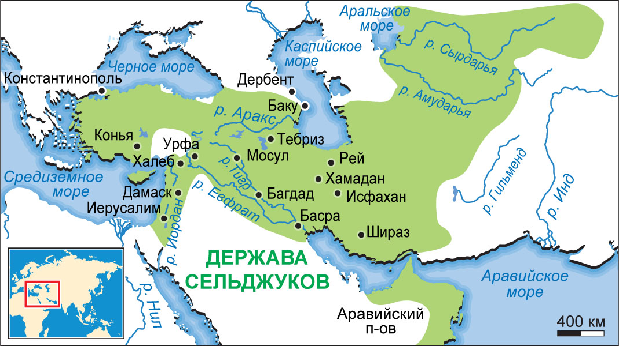
Средние века.
В 12–13 веках территория Туркменистана находилась под властью Хорезма, который впоследствии был покорен войсками Чингисхана в 1219–1221 и вошел в состав Монгольской империи.
При преемниках Чингисхана некоторые туркменские племена добились частичной самостоятельности и основали вассальные феодальные государства. Они играли заметную роль в истории туркмен даже после того, как Центральная Азия в конце 14 века была завоевана Амиром Тимуром. После падения династии Тимуридов контроль над этой территорией перешел к Персии и Хивинскому ханству. В это время среди туркмен постепенно выделился слой торговцев, главным образом у племен, обитавших на побережье Каспийского моря, которые стали торговать с Россией, особенно активно торговля развивалась в период царствования Петра I (1682–1725).
К началу 18 века туркмены населяли всю территорию современного Туркменистана. Многие из туркменских племен, в частности эрсари, текинцы (теке), иомуты, гоклены, сарыки и салыры, имели значительный военный потенциал и наладили торговые отношения с другими странами. Через туркменские земли пролегали торговые пути, связывавшие Европу с Центральней Азией, Ираном и Афганистаном. В середине 19 века эти племена не подчинялись ни Персии, ни Хивинскому ханству.
Завоевание территории Туркменистана Россией.
Во время русско-персидской войны 1804–1813 российские дипломаты заключили союз с рядом туркменских племен против Персии. Самой территории Туркменистана в российских планах отводилась важная роль завоевания Центральной Азии с ее богатыми природными ресурсами. С основания на восточном побережье Каспийского моря города Красноводска в 1869 началось проникновение России в туркменские земли. В 1869–1873 племена Западного Туркменистана легко уступили нажиму дипломатов и военной силе России. Однако племена Восточного Туркменистана оказывали сопротивление русским войскам до января 1881, когда пала крепость Геок-Тепе. Взятие этой крепости завершило покорение туркменских земель Россией.
Туркменистан как часть Российской Империи.
После присоединения Туркменистана к России его экономическое развитие ускорилось. При освоении этого региона главным образом учитывалась необходимость получения сырья для российской промышленности. Постройка Закаспийской железной дороги (1880–1888) стимулировала рост экономики и вывоз сырья в Россию и на европейский рынок. Самой важной отраслью хозяйства стало хлопководство, продукция которого в период с 1890 по 1915 выросла в 15 раз. Развивались также скотоводство и добыча нефти, но основную выгоду от этого экономического подъема извлекали российские и иностранные капиталисты. Все это вызывало недовольство коренного населения Туркменистана, концентрировавшегося преимущественно в сельских местностях. Русские оседали в городах, главным образом в Красноводске и Ашхабаде. Во время первой русской революции 1905–1907 на Закаспийской железной дороге происходили забастовки, организованные социал-демократами. После поражения революции забастовки были запрещены, всякие проявления недовольства жестоко подавлялись властями.
В 1916 в Туркменистане прокатилась волна массовых протестов коренного населения против мобилизации на тыловые работы. После свержения царской власти в марте 1917 в крупных городах - Ашхабаде, Красноводске, Чарджоу, Мары - активизировались ранее запрещенные группы социал-демократов, включая большевиков. Однако сельское население оставалось пассивным и не выходило из-под контроля своих религиозных и племенных вождей.
Большевистская революция в ноябре 1917 застала Туркменистан в нестабильном состоянии. На эту территорию претендовали не только Красная Армия, но также британские экспедиционные войска, эсеры и белогвардейцы. Восточные области Туркменистана оставались под властью Хивинского и Бухарского ханств, которые были вассалами Российской империи. Хотя большевики сумели склонить на свою сторону русских рабочих в городах, попытки завоевать доверие туркменских крестьян - декхан (земледельцев) и пастухов - не возымели успеха.
В декабре 1917 большевики захватили власть в Ашхабаде, но продержались там недолго. Белогвардейцы и эсеры при поддержке британских войск в июле 1918 года подняли восстание и изгнали большевиков. Чтобы предотвратить потерю Туркменистана и всей Закаспийской области, туда были направлены войска Советской России. В августе 1918 территория Туркменистана была оккупирована британскими войсками. Они сохраняли контроль до сентября 1919 года, когда большая их часть была отозвана правительством Великобритании. Отдельные антибольшевистские формирования продолжали сопротивление вплоть до февраля 1920, когда части Красной Армии заняли Красноводск. Это событие ознаменовало окончательное поражение белогвардейцев и эсеров; в это же время завершился вывод английских воинских частей. В 1920 в Хиве и Бухаре произошли революционные перевороты, там образовались Хорезмская и Бухарская Народные Советские Республики.
Туркменская Советская Социалистическая Республика.
С апреля 1918 по октябрь 1924 страна официально называлась Туркменской Автономной Советской Социалистической Республикой и входила в Российскую Советскую Федеративную Социалистическую Республику (РСФСР). 27 октября 1924 года была образована Туркменская Советская Социалистическая Республика в составе СССР. Первыми шагами, предпринятыми правительством Туркменской ССР, было продолжение земельно-водных реформ, начатых после победы Красной Армии в 1920. В то же время происходило перераспределение земель, принадлежавших ранее баям (землевладельцам), началась организация крестьянских кооперативов, была восстановлена нефтедобывающая промышленность.
В 1926 в республике приступили к коллективизации сельского хозяйства и созданию крупных хлопководческих плантаций. К 1929 почти 15% декхан стали членами коллективных хозяйств (колхозов), а к 1940 практически вся земля находилась в пользовании колхозов, а обрабатывавшие ее крестьяне стали колхозниками. Незадолго до начала Второй мировой войны Туркменистан вышел на второе место (после Узбекистана) в СССР по производству хлопка. Интенсивно развивались и другие отрасли сельского хозяйства. В этом большую роль играло усовершенствование оросительных систем, в первую очередь создание водохранилищ и оросительных каналов. 1930-е годы были отмечены интенсивным развитием нефтедобывающей промышленности. Возобновилась добыча на месторождениях полуострова Челекен, пострадавших во время Гражданской войны, были разведаны и введены в эксплуатацию новые месторождения у Небитдага. Почти все сырье, добываемое или выращиваемое в Туркменистане, отправлялось на переработку в другие советские республики.
Наиболее важным достижением 1930-х годов явилось формирование рабочего класса. Если до революции основными занятиями населения были скотоводство и земледелие, то ускоренная индустриализация привела к созданию класса городских рабочих, занятых в новых отраслях промышленности. В республике была практически искоренена неграмотность, существовала развитая сеть учреждений народного образования. С 1924 по 1940 число рабочих, занятых в промышленности и других отраслях хозяйства, выросло с 34 до 188 тыс. человек. Однако за этот прогресс Туркменистану пришлось дорого заплатить. Десятки, а возможно, и сотни тысяч зажиточных крестьян (кулаков) погибли во время коллективизации; практически все мусульманское духовенство и значительная часть вновь образованной национальной интеллигенции стали жертвами репрессий, проходивших с середины 1930-х годов до 1953. Данные об истинном количестве жертв сталинизма в Туркменистане начали публиковаться лишь после 1991.
Вторая мировая война дала мощный толчок экономическому развитию Туркменистана. В начале войны многие промышленные предприятия из западных районов СССР были эвакуированы в Туркменистан. Соответственно возникла необходимость в развитии транспорта. В это время Ашхабадская (ныне Среднеазиатская) железная дорога была продолжена до каспийского порта Красноводск.
В послевоенное время основными достижениями Туркменистана явились развитие добычи природного газа, нефтеперерабатывающей промышленности и машиностроения. Сооружение Каракумского канала стало мощным стимулом для развития земледелия республики. В результате постройки оросительных систем, связанных с этим каналом, удалось значительно повысить сбор хлопка-сырца.
Ашхабадское землетрясение.
В ночь с 5 на 6 октября 1948 года в 1:14 по местному времени в столице Туркменистана городе Ашхабаде произошло сильнейшее землетрясение, унесшее жизни более 100 человек и практически разрушившее город. Ашхабадское землетрясение считается одним из самых разрушительных, в результате которого было разрушено 90-98% всех строений. С 1998 года по сегодняшний день 6 октября официально считается Днем поминовения.
Основное землетрясение состояло из двух толчков, с промежутком в 5-8 секунд, первый из которых составил 8 баллов. Примерно в 6 часов утра произошёл ещё один сильный толчок в 7-8 баллов. Подземные колебания после этого продолжались еще более четырех дней. Количество погибших в основном было связано со временем землетрясения и особенностями архитектуры: многие постройки были с плоскими крышами. Для борьбы с последствиями землетрясения, осуществления поисково-спасательных работ и похорон жертв в город были переведены 4 дивизии.
Независимый Туркменистан.
22 августа 1990 Туркменистан провозгласил свой суверенитет в составе СССР. В октябре 1990 Сапармурат Ниязов, первый секретарь Компартии с 1985 и председатель Верховного Совета республики с января 1990, был избран президентом республики. Лидер Туркменистана никак не отреагировал на попытку государственного переворота в Москве в августе 1991. 26 октября 1991 правительство провело референдум по вопросу о независимости Туркменистана. За независимость проголосовало 94% населения. На следующий день Верховный Совет объявил Туркменистан независимым государством. В конце декабря 1991 страна присоединилась к СНГ. В 1999 году по решению Народного Совета С. Ниязов стал пожизненным главой правительства. Правительство Ниязова запретило деятельность большинства оппозиционных партий и организаций. В ответ на требования легализовать оппозиционные организации были проведены аресты их лидеров. По мере того как оппозиция все энергичнее выставляла свои требования и критиковала правительство, Ниязов занимал все более непримиримую позицию. После обретения Туркменистаном независимости все исторические данные, касавшиеся событий советского периода, как и сведения о культурном и экономическом развитии республики в это период, были поставлены под сомнение. Поэтому объективное представление о новейшей истории Туркменистана может быть составлено только после завершения пересмотра событий этого периода. 21 декабря 2006 года С. Ниязов скончался, а 14 февраля того же года его место занял Гурбангулы Бердымухаммедов, который и является действующим президентом страны.
Эпоха Туркменбаши Великого.
Сапармурат Ниязов стал первым пожизненным и самым запоминающимся президентом Туркменистана. Каждый день в течение 16 лет он неустанно доказывал своему народу, что является главой всех турков, и заставлял помнить об этом каждого жителя своей страны. Он создал такой собственный культ личности, который вряд ли когда-либо существовал в мире до него. Этот человек закрыл свою страну от чужих глаз, руководствуясь политикой абсолютного нейтралитета, и по этой причине остальной мир практически не имел никакой информации о жизни внутри страны. И лишь после его смерти нам была дана возможность увидеть все, что создал Великий Туркменбаши за время своего правления.
Ниязов был единственным автором всех «реформ» и нововведений, которые проводились в стране, а его пожелания являлись законом для всех.
Некоторые факты из истории правления.
22 октября 1993 года согласно решению Меджлиса (парламента) С. Ниязов получил звание «Туркменбаши», что означает «глава всех туркмен мира».
В 1994-1995 годах был поставлен вопрос о превращении Туркменистана в Шахство и провозглашении Ниязова шахом. Однако эта идея не была одобрена всеми старейшинами различных кланов Туркменистана и соседними странами. Также существовала проблема с возможным наследником - сыном Ниязова, и затея была отклонена.
Сегодня в Туркменистане есть большое количество улиц, школ, заводов и колхозов, которые названы в честь Туркменбаши. Также бывший город Красноводск сейчас называется «Туркменбаши», а самая высокая горная вершина Туркмении - Пик Айрыбаба Койтендага является «Пик Великого Туркменбаши».
По территории всей страны размещено более 14 тысяч памятников и бюстов Ниязова. Существует несколько статуй из золота. Что касается его изображений и портретов не приходится даже говорить. Они размещены повсюду, включая даже мечети. Однако после его смерти действующий президент Г. Бердымухаммедов прилагает все усилия, чтобы лица Туркменбаши в стране было меньше.
В 2001 году Туркменбаши закончил писать свою книгу «Рухнама», которая впоследствии стала кодексом жизни всех туркмен. Знание Рухнамы было обязательным условием проживания человека в Туркменистане во время правления Ниязова. Но когда президентский пост занял Бердымухаммедов, Рухнама и другие его сочинения были запрещены, а жителям Туркменистана теперь необходимо приобретать книгу нового президента «К новым высотам прогресса». Было организовано массовое изъятие «Рухнамы» и других сочинений Ниязова. Вместо них жители Туркмении обязаны покупать книгу Бердымухамедова «К новым высотам прогресса».
При Ниязове была закрыта Академия наук Туркменистана. С 1998 года не было присуждено ни одной кандидатской или докторской ученой степени.
Строительство и новые памятники архитектуры. За время правления Туркменбаши в Ашхабаде был построен огромный дворец бракосочетания «Багт кошги» («Дворец счастья»), носящий имя Гурбансолтан-едже (матери Туркменбаши); появилась так называемая Арка Нейтралитета, на вершине которой находится золотая статуя Ниязова, расположенная таким образам, чтобы всегда быть лицом к солнцу. Этот монумент возвышается в центре Ашхабада, но сейчас готовится к переносу на окраину города. Недалеко от мавзолея семьи Ниязовых по распоряжению Туркменбаши была построена самая крупная мечеть в Центральной Азии «Туркменбаши Рухы», которая обошлась государственной казне в 100 млн. долларов. Также в столице сооружено большое количество дворцов и фонтанов. В центре города по краям площади Независимости возвышаются два огромных дворца - Дворец Президента и Дворец духовности Туркменбаши. В Ашхабаде также располагается «Дворец Прессы», стоимость которого составила 17 млн. долларов. Все государственные монументы строятся исключительно из белого мрамора.
С приходом к власти нового президента все нововведения и реформы Ниязова были полностью или частично упразднены, символы культа его личности постепенно приобретают все меньшее значение во внутриполитической системе, а сам Туркменистан предпринимает все больше попыток превратиться из нейтральной страны в часть мирового сообщества.

Мерв.
Мары - это третий по величине город Туркменистана, который, по сути, тоже не имеет какой-то необыкновенной истории. Но вот что отличает его от всех остальных, так это одна очень знаменитая и важная достопримечательность – городище Мерв, расположенное всего в 30 км от современного Мары. Мерв, пожалуй, разве что только с Куня-Ургенчем – самое замечательное, что могло случиться с Туркменистаном за все время его существования. В период своего расцвета Мерв вполне мог считаться одной из драгоценнейших жемчужин Востока, которая на протяжении пяти столетий сияла и переливалась на фоне могущественных империй древних династий, неизменно являясь либо их столицей, либо крупнейшим и любимейшим городом шахов. С начала его возникновения и вплоть до разрушения монголами, год за годом, десятилетие за десятилетием он рос, развивался и совершенствовался благодаря искусным мастерам и заботливым жителям. По сегодняшний день Мерв считается религиозным центром паломников, так как на его месте до сих пор сохранились те духовные памятники, которые были построены еще при давно ушедших в историю поколениях.
Мерв - являлся одним из древнейших городов Средней Азии, располагавшийся на берегу реки Мургаба. Руины Мерва изучались с 80-х годов 19 века, особенно интенсивно - с 1946 археологической экспедицией под руководством Е. Массона. Древнейшую часть города составляет городище Эрк-Кала, которое существовало уже в середине 1-го тысячелетия до н.э. Городище окружено сырцовой стеной, в центре расположено здание на монолитной платформе.
Расцвет Мерва в древности приходится на 2 век до н.э. – 3 век н.э. В это время он представлял собой город, состоящий из цитадели (Эрк-Кала), собственно города (современное городище Гяур-Кала) с планировкой, определяемой двумя главными улицами, с нерегулярной внутриквартальной застройкой и оборонительными стенами, и пригорода, также окруженного стеной. В 3 веке Мерв входил в состав государства Сасанидов, в 7 веке был завоеван арбами. В этот период внутри Гяур-Кала и в пригороде возникли культовые сооружения (два буддийских и христианский монастыри) и замки феодалов.
Наибольшего расцвета Мерв достиг, будучи столицей государства Сельджукидов в 11-12 веках. В 12-13 веках он становится крупным центром государства Хорезмшахов.
В 1222 году город был разрушен монголами, после чего, однако, возродился, но значительной роли больше не играл. В 1510-24 и 1601-1747 годах Мерв находился под властью персов, а к 19 веку окончательно пришёл в упадок, и центр области переместился в город Мары, который находится в 30 км к востоку.
Постройки древнего Мерва.
Эрк-Кала - цитадель площадью 112 га относится к эпохе правления династии Ахеменидов. В то время являлась центром древнего Мерва. Над городищем возвышается здание на монолитной платформе, вокруг него воздвигнута сырцовая крепостная стена, высота которой достигает почти 30 метров. Въезд в крепость находился на южной стороне, на возвышенности. Внутри нее сохранились развалины царского дворца. На севере располагалась городская площадь. Маргуш – название города, которое некогда получила крепость.
Гяур-Кала - раннесредневековое поселение, на территории которой покоятся руины нескольких буддийских и христианских монастырей, а также двухэтажных замков вельмож. Размер городища составляет более 300 га. Гяур-Кала окружена почти двухкилометровыми стенами, каждая из которых имела ворота. Когда-то на месте Гяур-Калы был расположен город Антиохия, построенный по приказу царя Селевкидов – Антиоха. В то время город входил в состав государства Маргиана. Стена, окружавшая Антиохию, служила преградой на пути завоевателей и не допускала проникновение песков пустыни.
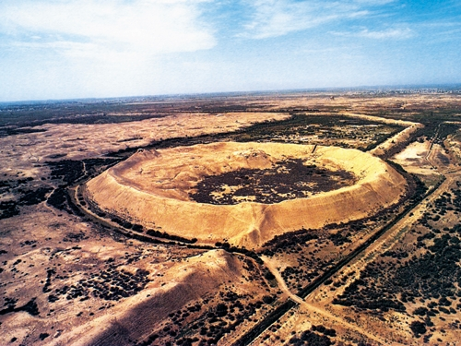
Гебеклы - городище раннепарфянского периода, находящееся в 32 км от Гяур-Калы. Небольшой по размерам город возник неподалеку от древнего поселения маргиацев за крепостными стенами Антиохии (Гяур-Калы). Гебеклы был обнесен квадратной крепостью, имеющей только один вход. Широкое развитие на этой территории получило ремесло, о чем свидетельствуют различные гончарные и ювелирные изделия, найденные здесь во время раскопок.
Султан-Кала - городище, построенное в форме неправильного четырехугольника, располагалось немного западнее Гяур-Калы. В период властвования династии Сельджуков была ядром столицы их государства. Султан-Кала переводится как «Крепость султанов»; она являлась территорией, на которой была построена цитадель Шахрияр-арк.
Шахрияр-арк - цитадель, включающая руины казарм и дворцовых сооружений, а также мавзолей султана Санджара. Относится к сельджукскому периоду.
Дурнали - городище, расположенное в 25 км от крепости Гяур-Кала. Это место, где покоятся руины построек 9-12 веков. Однако городище имеет более древнюю историю. Некогда на этом месте располагался крупный парфянский город, окруженный мощной крепостью, которая была отреставрирована в средневековье. Крепость имела четкую прямоугольную форму (около 180х160 м). По углам, а также вдоль стен располагались мощные башни. В ее функции входила защита за своими стенами большого количества горожан: число бойниц достигало пятисот, кроме них использовался верхний ярус - зубцы стен и башни, из-за которых осуществлялся обстрел неприятеля. Внутренняя территория крепости почти не застроена. Лишь недалеко от центра крепости сохранились руины какого-то крупного здания. Частично сохранились стены крепости. О возрасте Дурнали свидетельствуют найденные здесь монеты, датируемые 1-2 вв. н.э.
Харам-Кешк - замок дехканского поместья, находящийся недалеко от Гяур-Калы, с 9 по 13 века служил жилым помещением. Сейчас от него остались лишь часть гофрированной стены второго этажа и полуразрушенное пространство первого.
Акуйли-Коушук - это замок (кешк) прямоугольной формы, расположенный в двух километрах от городища Дурнали. Дошел он до нас в полуразвалившемся состоянии, время почти не коснулось лишь первого этажа постройки. В центре замка красуется квадратный зал, состоящий из двух этажей. По левую и правую стороны от зала располагаются по пять комнат на обоих этажах.
Гонур-Депе - некогда, скорее всего, являлся столичным городом, однако в нем находилась не резиденция правителя, а по всей вероятности место проживания духовника, Верховного жреца. Датирующийся 2-1 тысячелетием до н.э., он был священным религиозным центром верующих, которые совершали паломничества в этот город Маргуша. При раскопках в 90х годах 20 века здесь были найдены разнообразные предметы домашней утвари, зеркала, косметические сосуды, серебряные украшения, алебастровые и керамические вазы, относящиеся к 3 тысячелетию до н.э.
Мечеть Талхатан-баба - мечеть, построенная на территории средневекового поселения на местном кладбище, датируется 11 веком. По композиции представляет собой правильный прямоугольник без каких-либо навесов, куполов или колонн, однако главный фасад обрамлен сразу тремя арками. Средняя арка – самая широкая. Она соответствует центральной части здания. Две меньших по обе стороны от нее - боковым. Таким образом, создается впечатление, что мечеть поделена арками на три отсека. Уравновешенность и гармония усиливается блестящей орнаментацией стен и однородностью внешнего и внутреннего декора, созданного с применением жженого кирпича.
Мечеть Юсуфа Хамадани - важный религиозный памятник, которому поклоняются мусульмане. В 13 веке над могилой дервиша Абу-Якуб Юсуф ибн Айюба из иранского города Хамадана был возведен мавзолей, которой, к сожалению, не сохранился. В 19 веке здание было частично реконструировано. Могилу Юсуфа Хамадани символизирует склеп из черного мрамора, украшенный цветочным орнаментом и надписями. Основную часть комплекса составляет молельня в западной части мавзолея.
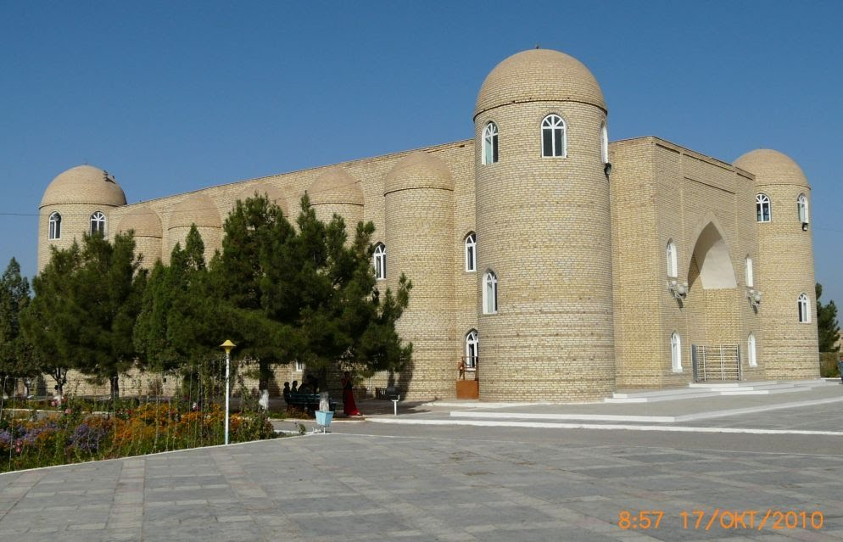
Мавзолей Мухаммеда-ибн-3ейда - расположен на пригородной территории столицы государства Селджукидов, возведён около 1112 года. Также является памятником Султан-Калы. Мухаммед-ибн-Зейд пославился у себя на родине тем, что организовал восстание против арабских халифов, которое, к сожалению, было жестоко подавлено, а самого предводителя казнили. Его голова была отрублена и на месте, где ее похоронили, построили мавзолей, разросшийся со временем до великолепного архитектурного комплекса.
Мавзолей Султана Санджара - самая величественная и удивительная постройка 11 века, созданная по приказу Султана Муизеддина Санджара. Высота его может поразить даже современного человека – 38 метров. После смерти Султана похоронили в этом самом мавзолее, однако во время монгольского нашествия на Мерв, где постройка собственно и располагалась, останки Султана перенесли в другое место. С тех пор под сводами мавзолея нет ничего, кроме мертвенной пустоты. Для многих верующих сегодня мавзолей является священным местом, куда стекаются тысячи паломников.
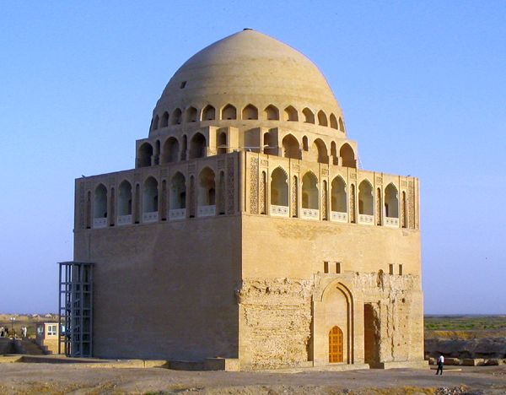
Абдуллахан-Кала - южное городище Мерва, в котором содержатся медресе, мечети, мавзолеи и дворец. Крепость Абдуллахан-Кала была построена Шахрухом – сыном Амира Тимура на территории Нового Мерва. Крепость имела важное стратегическое значение для города и служила великолепным оборонительным комплексом.
Байрамалихан-Кала - крепость Нового Мерва, относящаяся к 18 веку. Ее стена соединена с западной стеной соседней крепости Абдуллахан-Кала. Длина западной стены Байрамалихан-Кала равнялась почти 750 метрам, а длина северной и южной стен равнялась 500 метрам. До настоящего времени, однако, частично сохранились лишь северная стена и небольшие фрагменты южной.
Кыз-Кала - две небольшие крепости, довольно плохо сохранившиеся до наших дней. Большая Кыз-Кала состояла из двух этажей. Первый этаж имел пять комнат, а ведущая вниз лестница проходила через аркообразный коридор. Планировку второго этажа можно лишь вообразить по сохранившимся фрагментам. Второй этаж также имел около пяти комнат, расположенных вокруг внутреннего двора.
Малая Кыз-Кала сохранилась гораздо хуже. Она расположена почти в 100 км от своей соседки и построена по тому же плану. Гофрированный фасад сохранился только на южной и восточной сторонах строения.
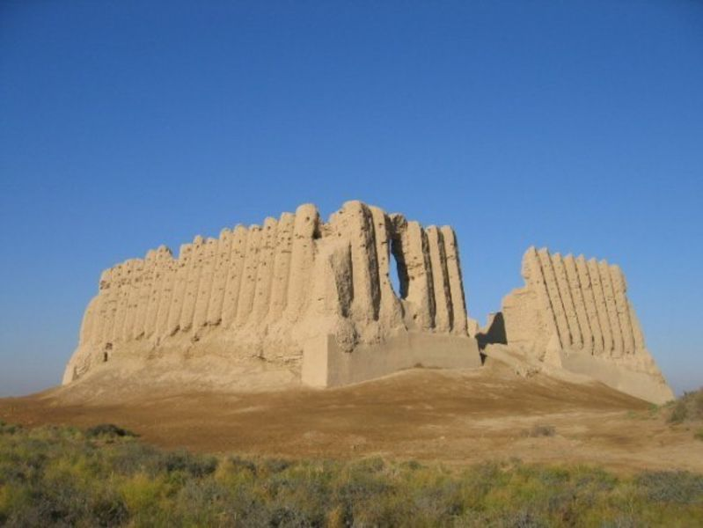
Комплекс Айваны Асхабов. Асхабами именовались сподвижники пророка Мухаммеда - Бурейд ибн Ал-Хусейб Ал-Аслами и Ал-Хаким ибн Амр Ал-Гифари. После смерти места их захоронений были местными святилищами, вокруг которых в 15 веке представители династии Тимуридов воздвигли религиозный комплекс. Их гробницы из черного мрамора украшены изысканной рельефной резьбой с растительными орнаментами и надписями. За гробницами стоят два отреставрированных айвана. По фотографиям конца 19 века можно увидеть, что их первоначальная высота составляла 12 метров, а украшены они были декорированными голубыми и бирюзовыми изразцами. В середине задней стены мавзолея написано слово «Аллах» на куфийском языке.
Гробницы по сей день служат местом поклонения мусульман. Поэтому недавно около айванов открыли места для приема паломников, места для приготовления пищи под открытым небом и крытую цистерну для снабжения комплекса водой, построенную в то же время, что и айваны.

